보안 스터디
4차시 주제: Barcode

건국대학교 글로컬캠퍼스 컴퓨터공학과 유수민
Barcode
목차
1. 문제 설명 2
2. 접근 방법 4

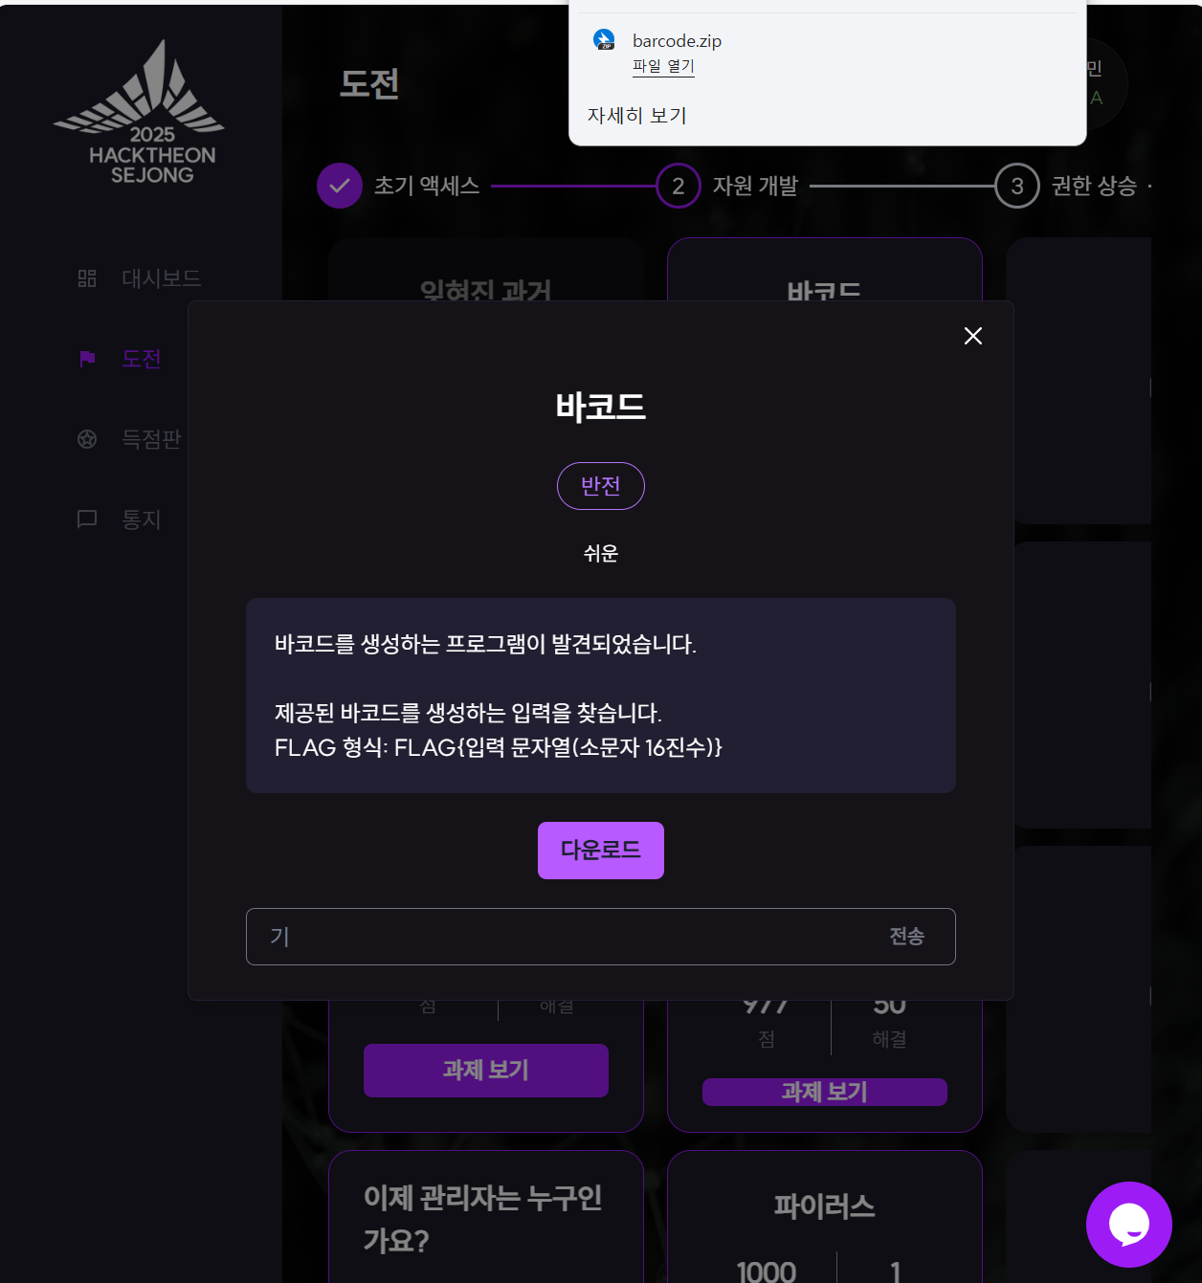
- 문제 설명

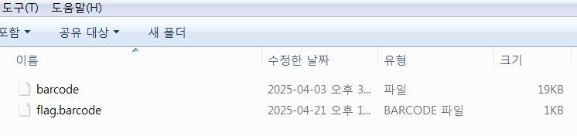
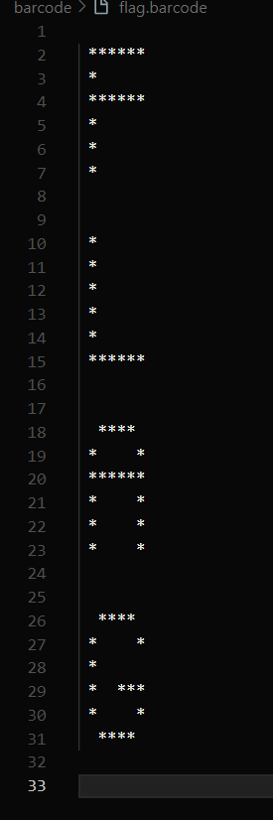
세종 핵테온에서 나온 문제 중 하나인 barcode 문제입니다.
barcode 파일의 출력 결과로 flag.barcode 파일의 문자열이 출력되게끔 하는 입력 문자열을 찾는 리버싱 문제였습니다.
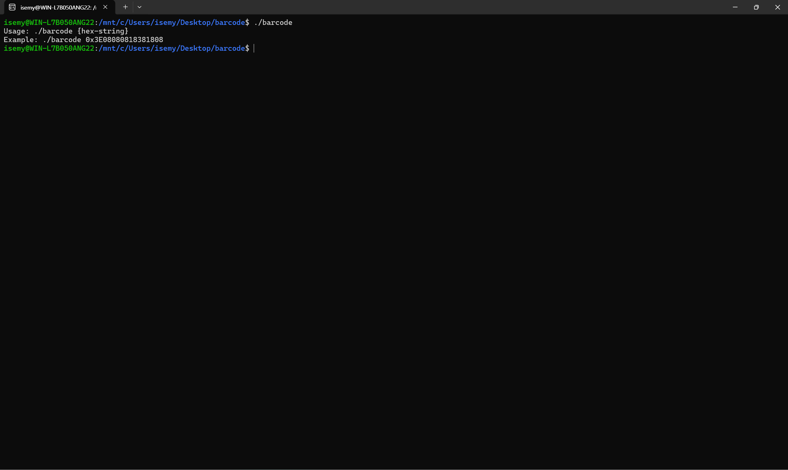
- 접근 방법
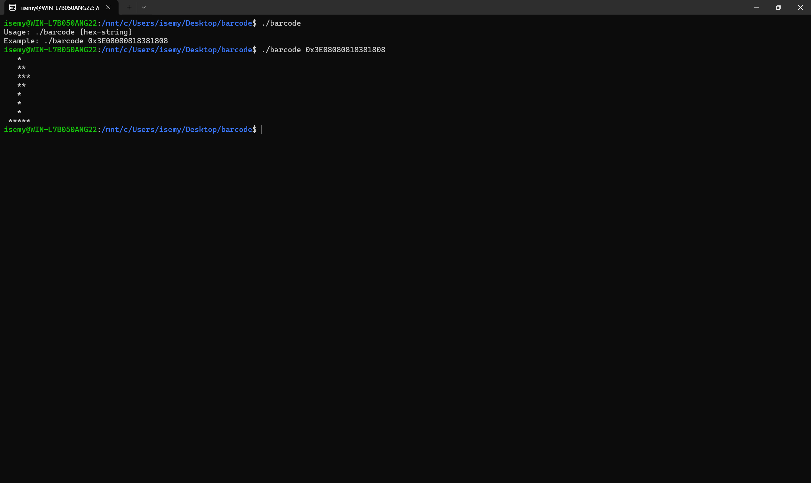
- 일단 프로그램을 실행해보았다.
- 예시로 준 hex값을 입력하여 실행해 보았다.
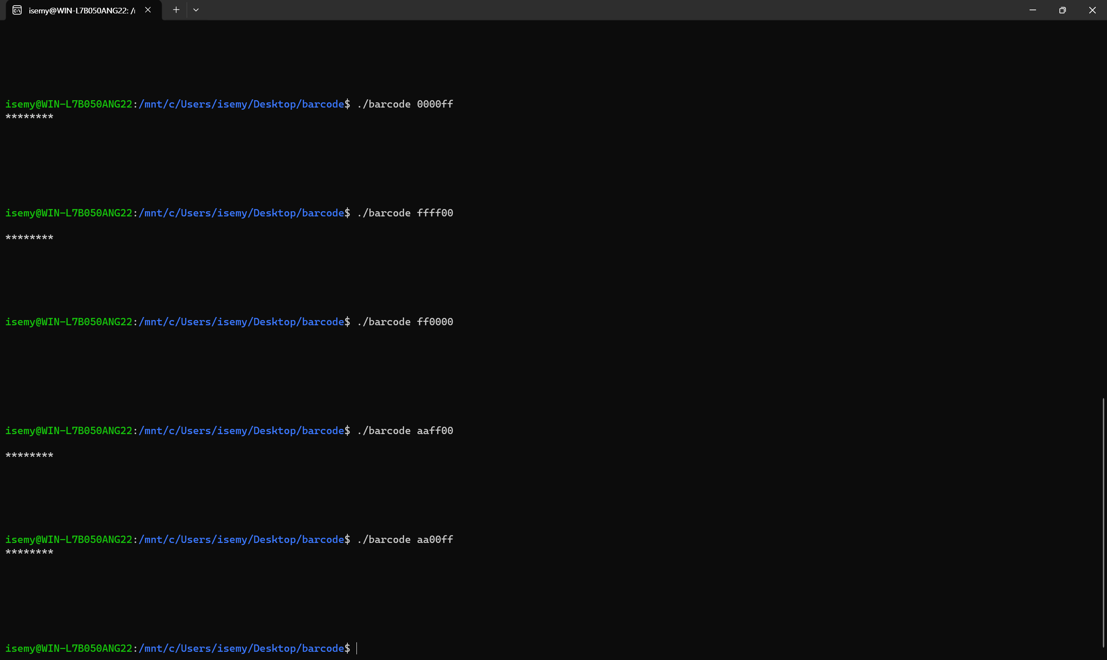
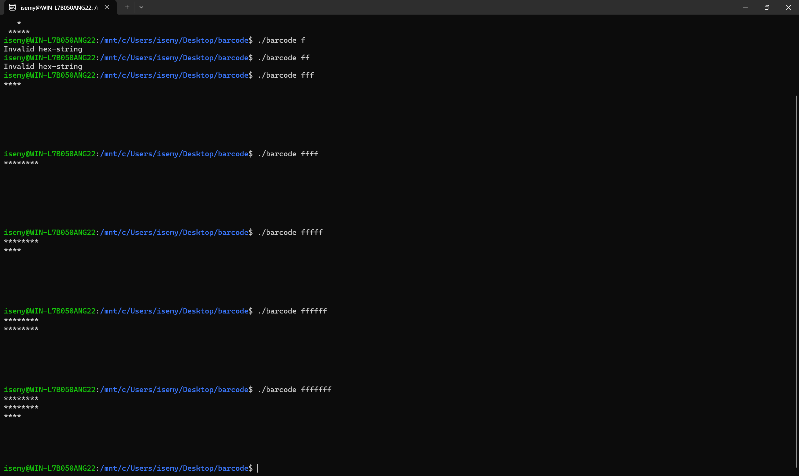
- 잘 모르겠어서 그냥 마구잡이로 넣어보았다.
(여기서 알 수 있었던 것은 적어도 hex값에 두 글자 이상은 써야된다는 것과 다섯 자리 이상 입력할 경우에는 두 자리의 hex값마다 2진법으로 한 줄씩 출력이 이루어짐을 알 수 있었다.)
- 다섯 번째 hex 값 부터는 대충 규칙을 알겠는데 앞에 네번째 hex값까지는 규칙을 모르겠어서 여러 숫자들을 바꾸어가며 넣어보았다.
(여기서 알 수 있었던 것은 맨 앞의 두 자리 hex 값은 무시된다는 것이다.)
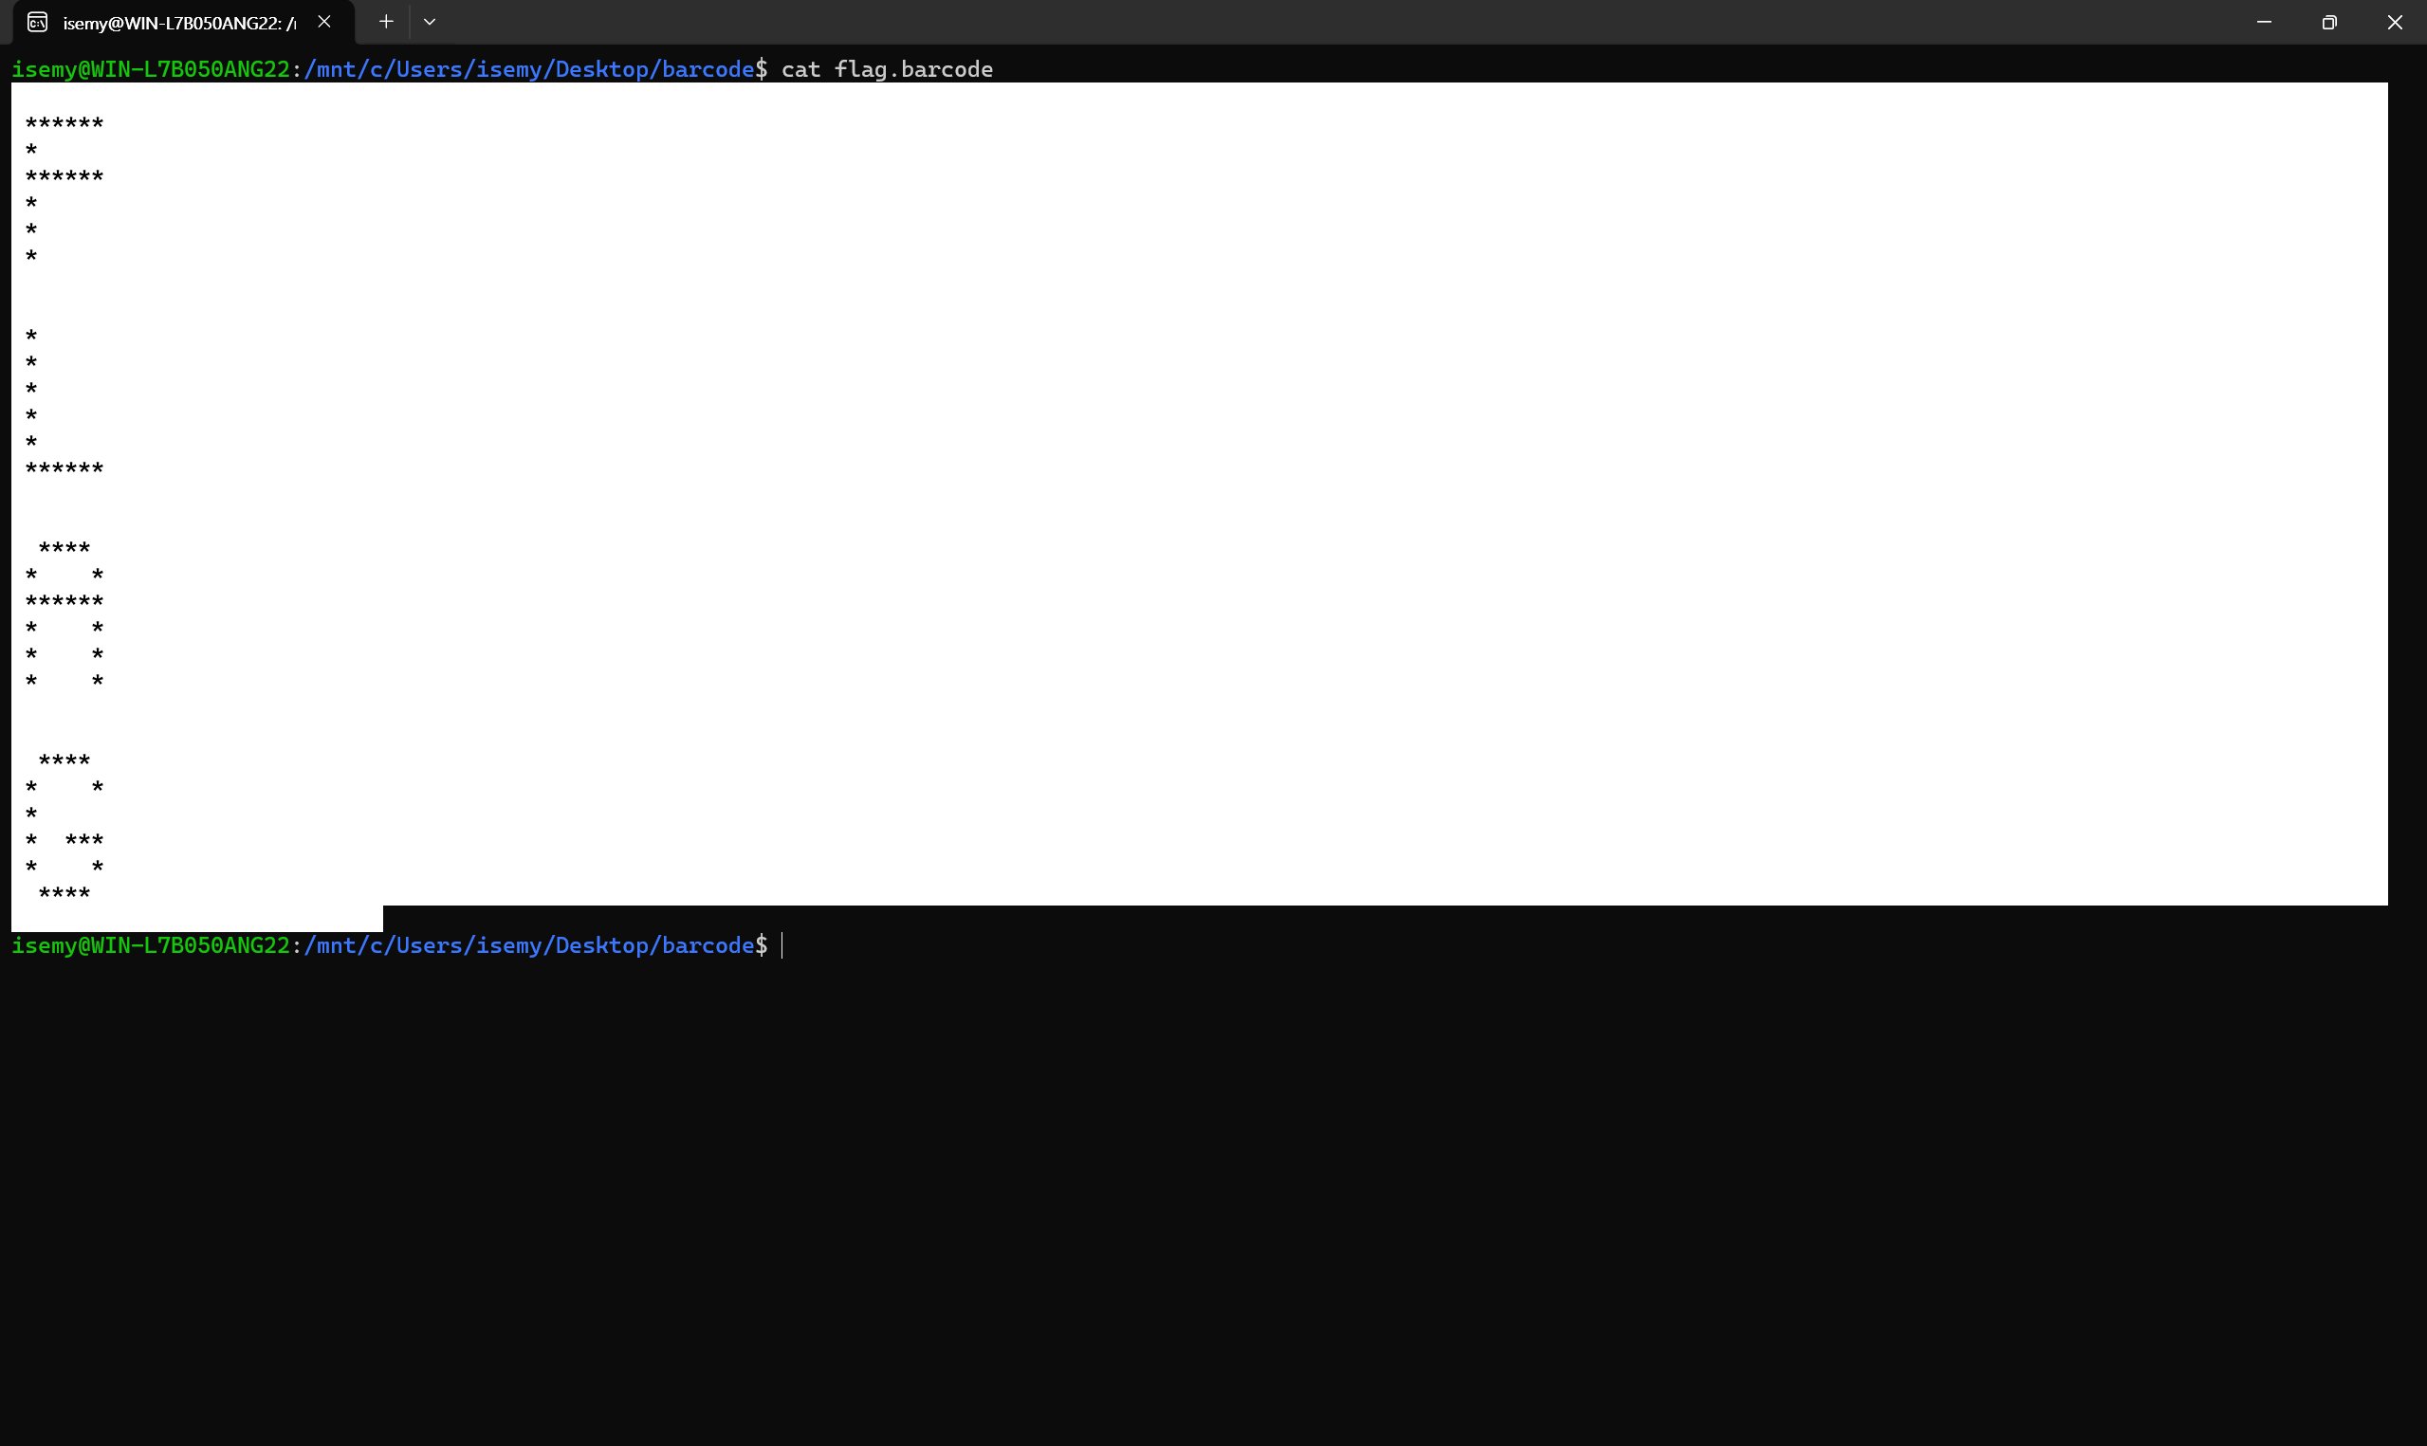
- flag.barcode 의 내용을 잘 보면 가장 윗 줄, 아랫줄이 한줄씩 비워져 있고 각각의 글자마다 두줄씩 비워져있으며 모든 글자 앞에 한칸씩 띄워져 있는 것을 알 수 있다.
- F를 목표로 hex 값을 작성했는데 이상한 게 나왔다. (여기서 알 수 있었던 것은 hex 값에 따른 결과값은 좌우반전과 위아래 반전이 필요하다는 것이다.)
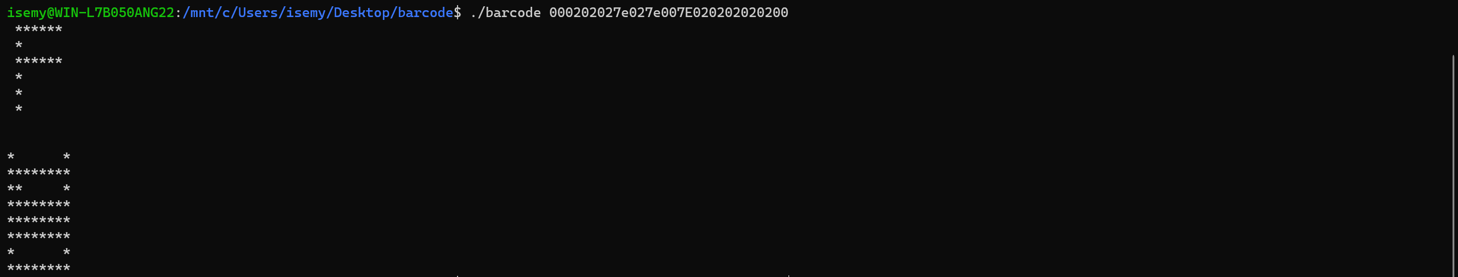
- 성공적으로 F를 출력했다.

- 뭔가 희한한 게 출력됐다. 규칙을 전혀 찾지 못하겠다.

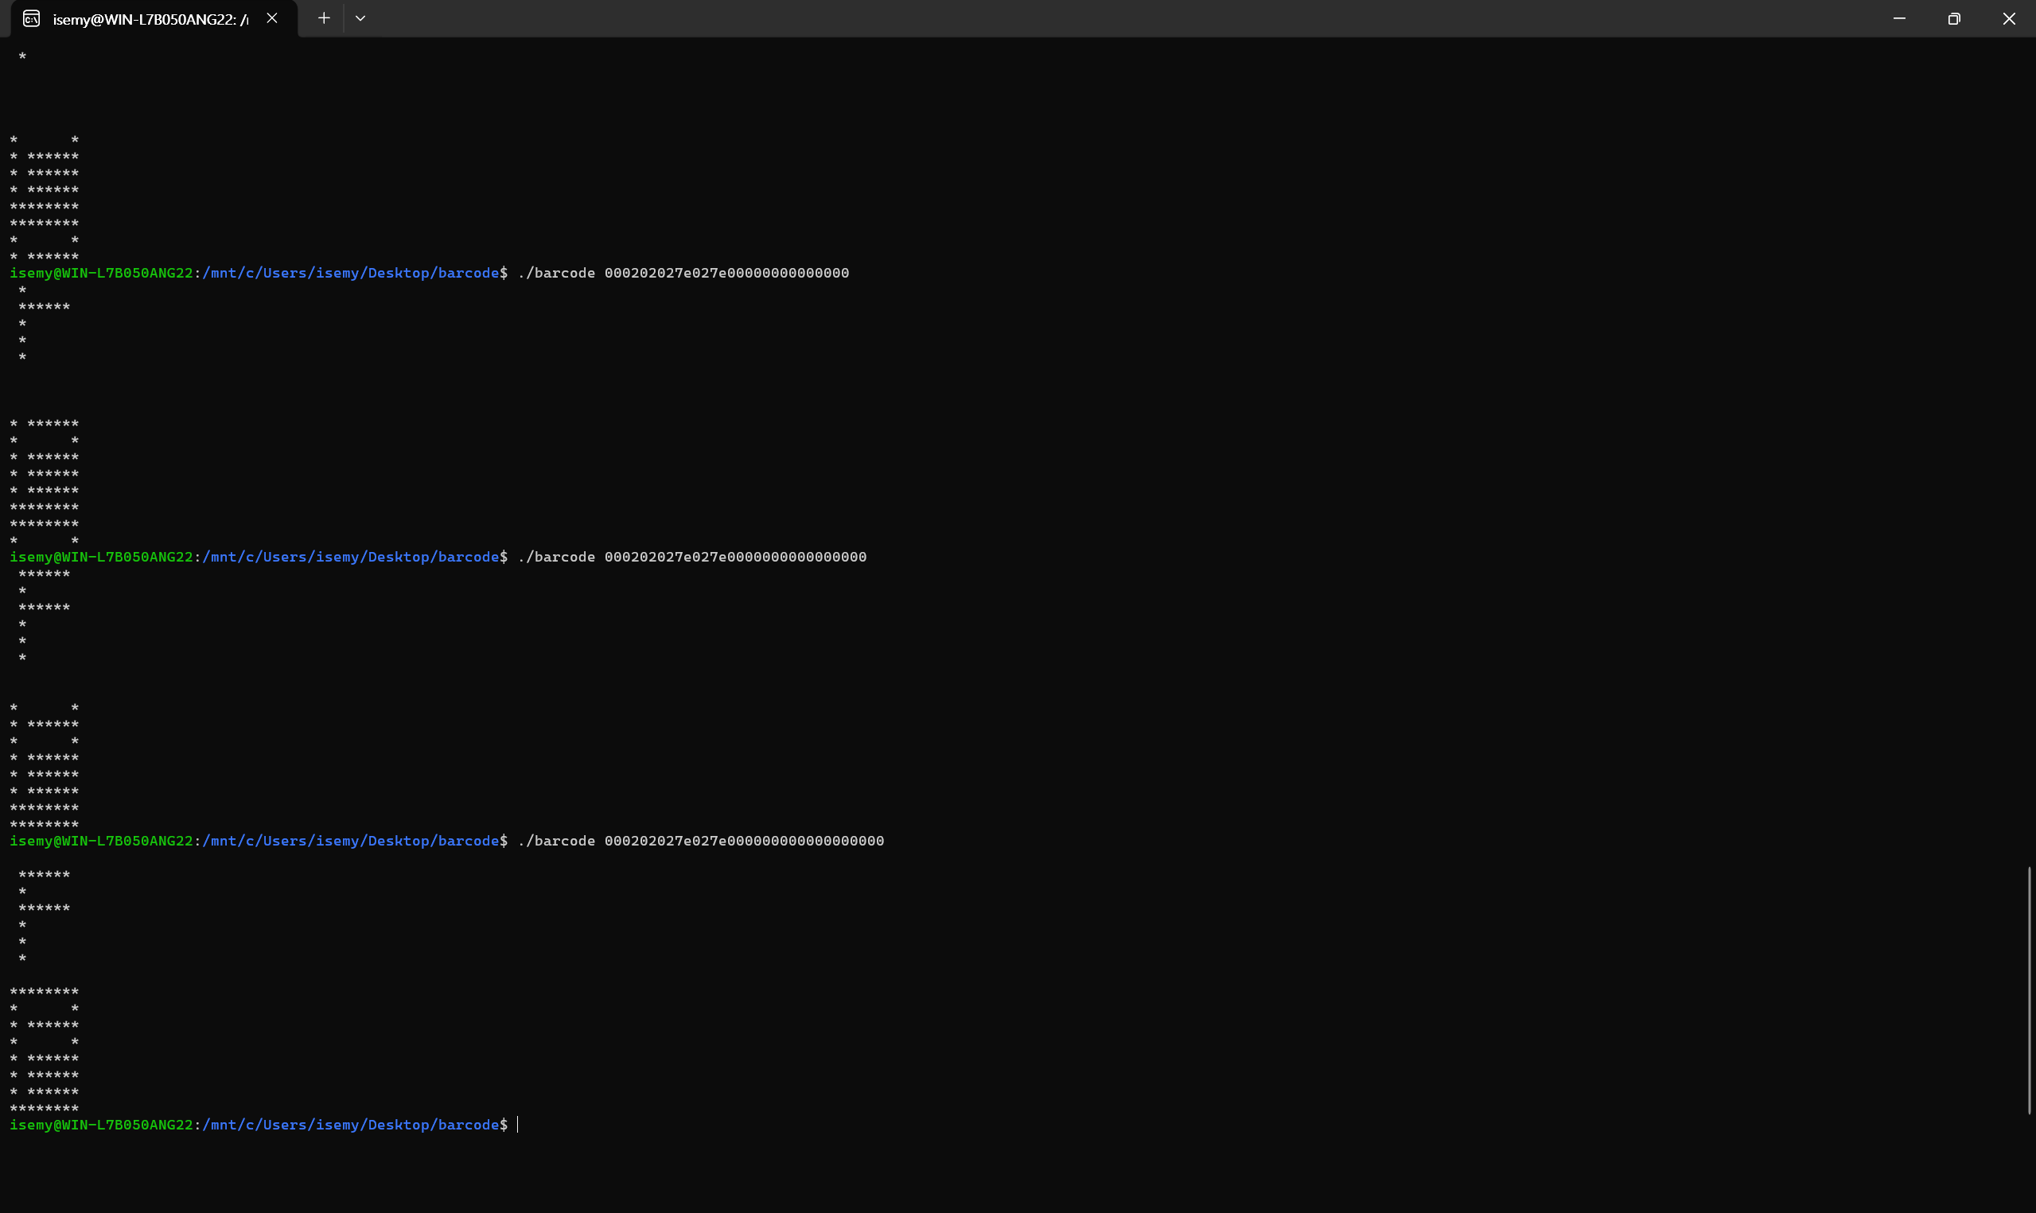
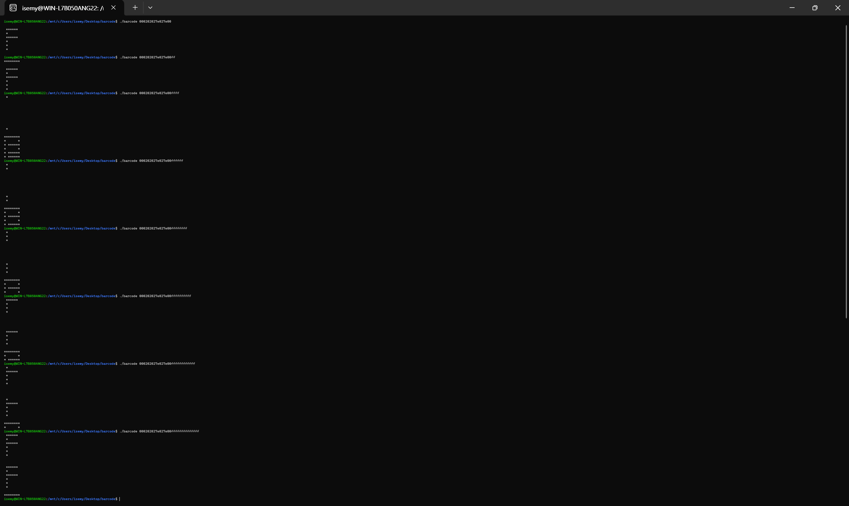
- 하다보면 언젠간 뭔가가 보이겠지라는 마인드로 노가다를 해준다. (F를 만들었던 hex 값 뒤에 f를 2개씩 붙여주었다. 마지막 f가 14개가 있을 때 뭔가 살짝 흠? 하는 느낌이 들었다.)
- 이번에도 하다보면 언젠가 뭔가가 보이겠지라는 마인드로 노가다를 해준다. (F를 만들었던 hex 값 뒤에 0을 2개씩 붙여주었다. 마지막 0이 16개가 있을 때 뭔가 알 것 같았다.)
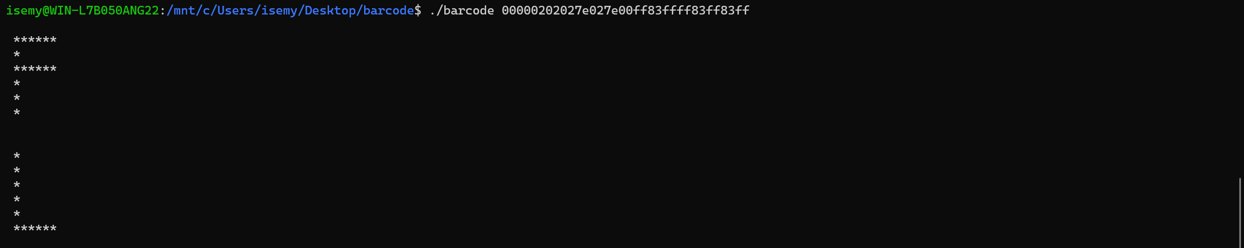
한 스펠링 당 16자의 hex 값이 필요하고 F를 작성하고 나면 L의 자리에 아무것도 작성되지 않은 값인 000000000000000이 바로 윗 글자가 작성된 곳은 비고 비워져있는 곳은 작성되는 상태로 변한다는 것을 알 수 있었다.
- 위에서 찾아낸 규칙을 바탕으로 FL까지 작성했다.
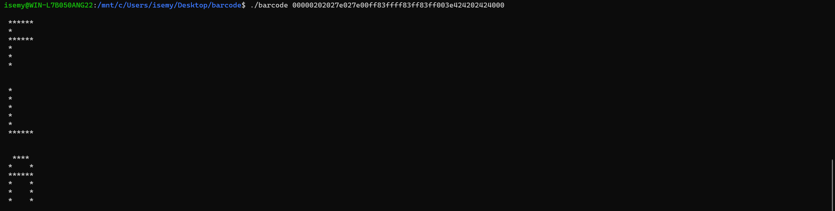
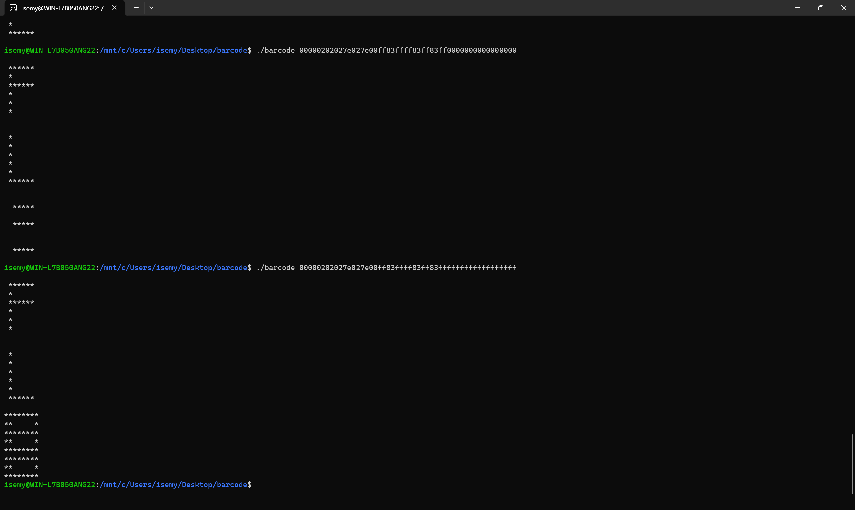
- A를 작성하기 위해 16개의 hex값을 f와 0으로 각각 채워주었더니 어떤 게 보였다. (F 와 L을 겹쳐서 둘 다 있으면 지우고 하나만 있으면 남기는 식으로 하는 게 기본형(0000000000000000)이라는 것을 깨달았다.)
- 위에서 찾아낸 규칙을 바탕으로 FLA를 작성했다.
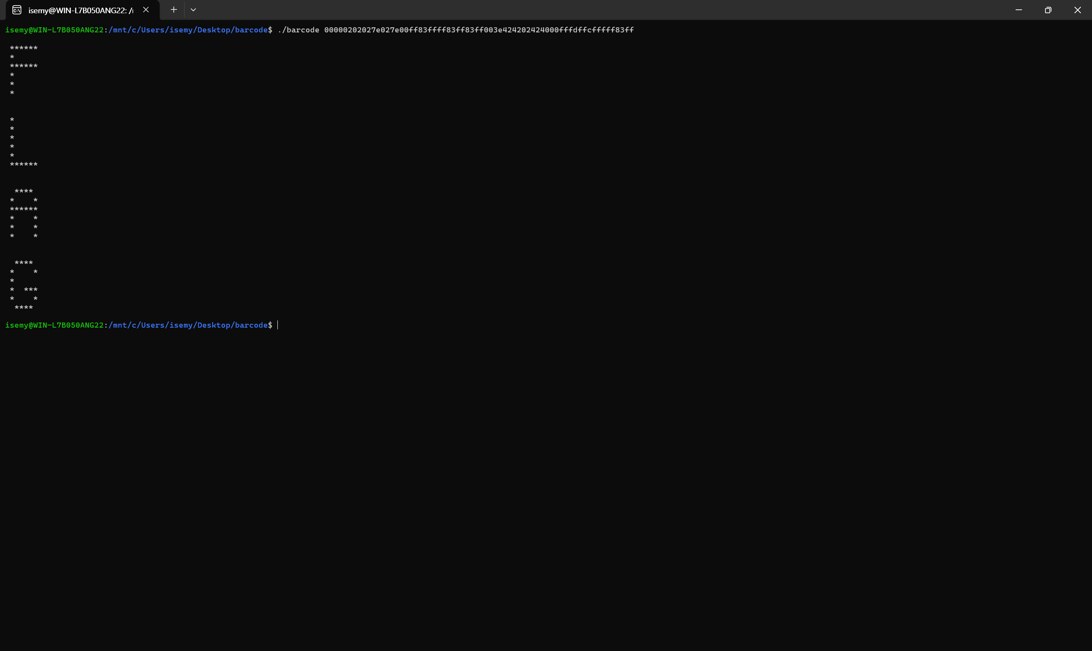
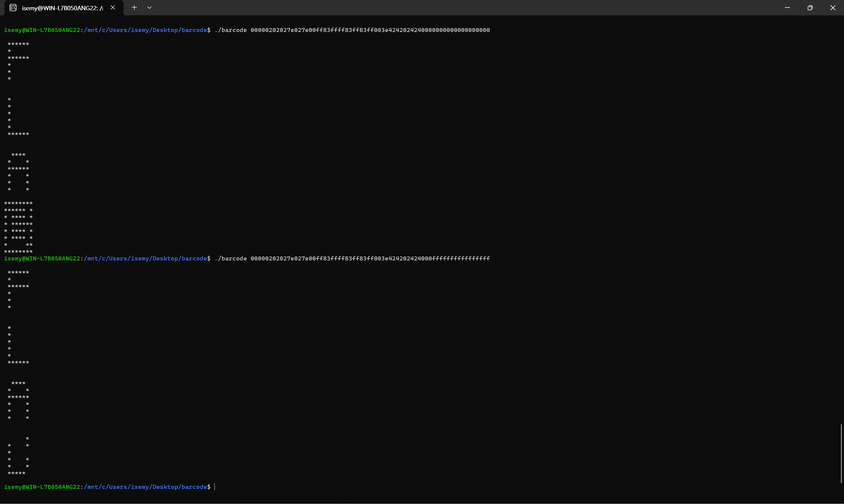
- 위와 L과 A를 찾아낸 방식으로 G도 규칙성을 찾아낸다. (위 A의 기본형과 A를 겹쳐서 동일한 것을 지우고 다른 것을 남겨서 그것을 기본형으로 한다.)
- 마지막으로 G를 작성한다.

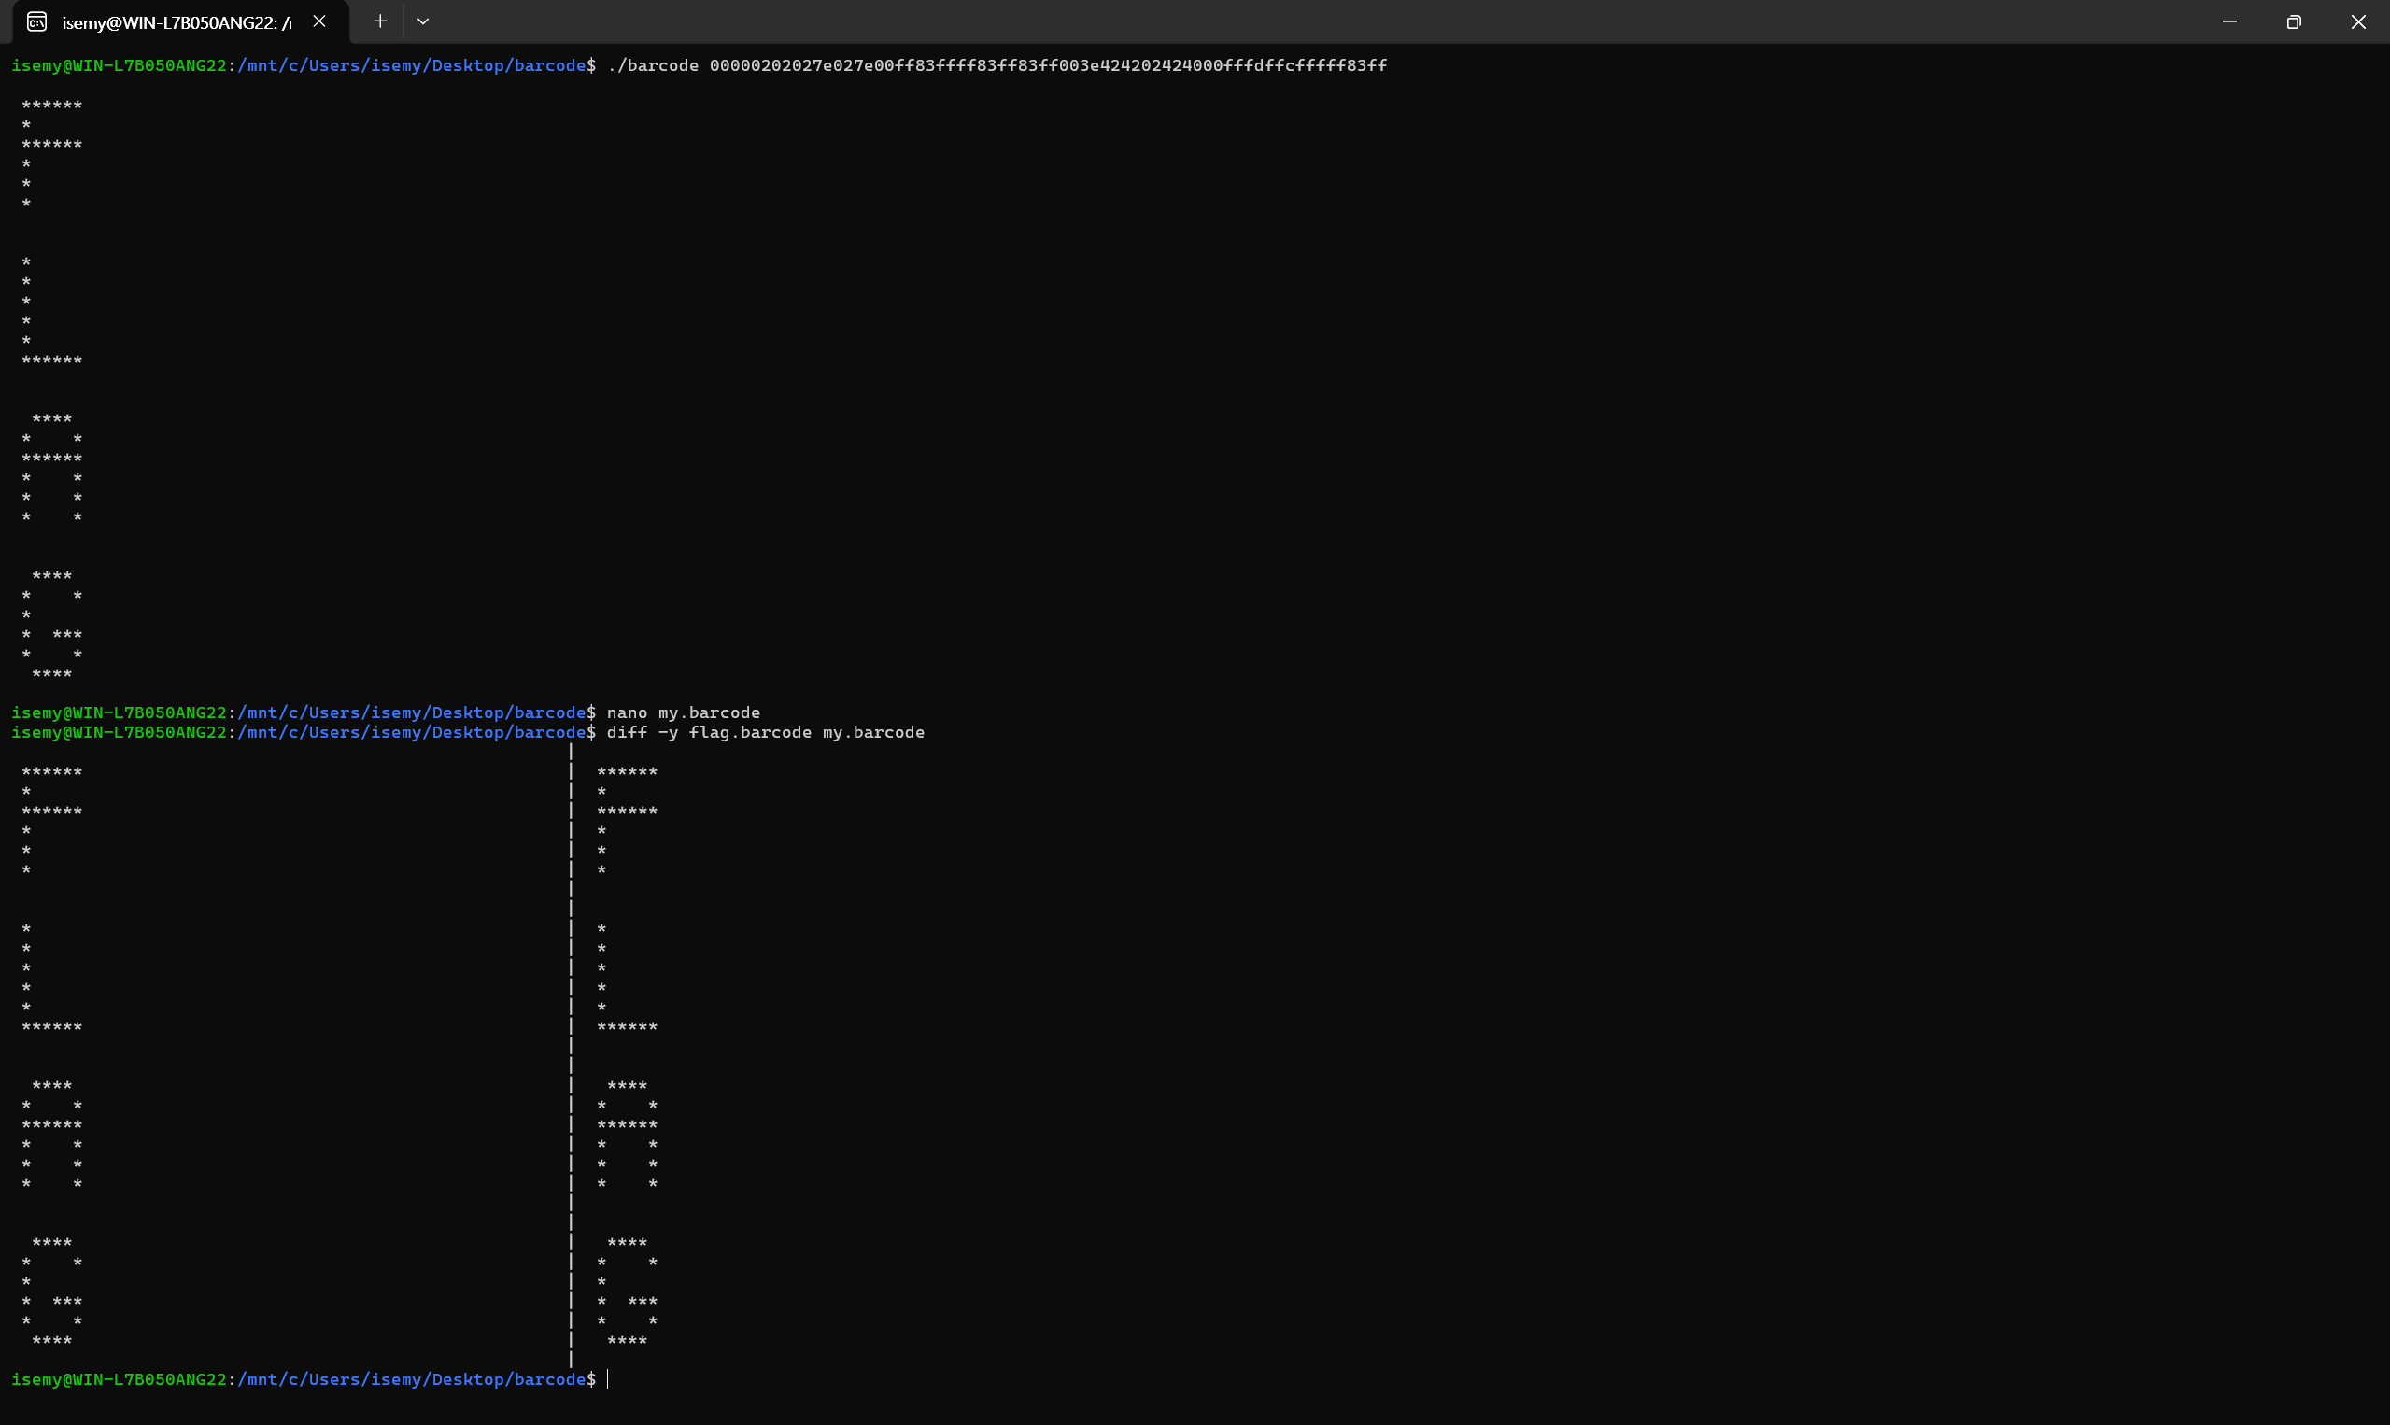
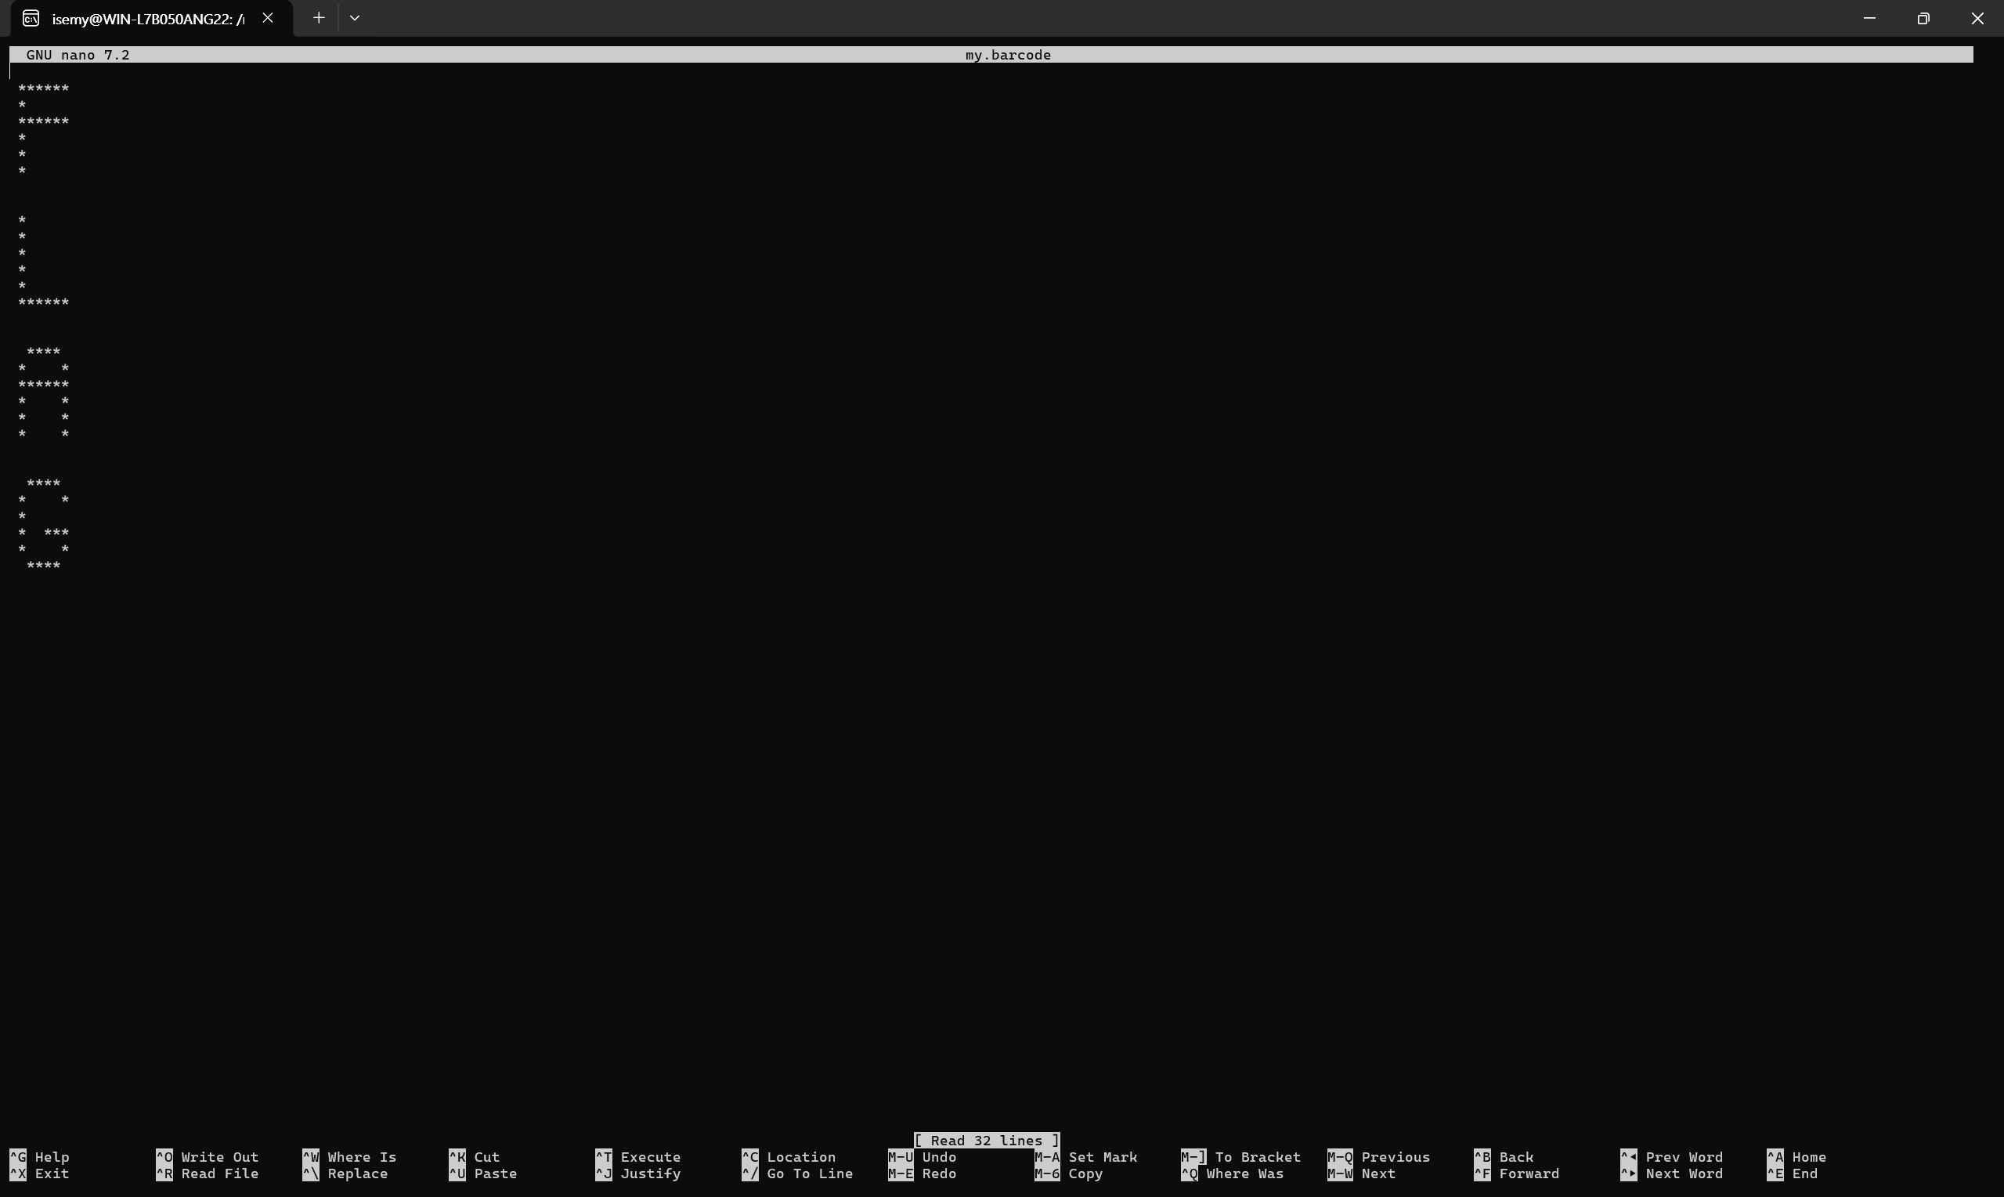
- 내가 작성한 답이 맞는지 확인하기 위해 출력된 글자를 복사해서 새로운 파일을 만든다.
- flag.barcode 파일과 내 my.barcode 파일의 내용이 같은지 확인하기 위해 명령어를 작성해서 비교한다.
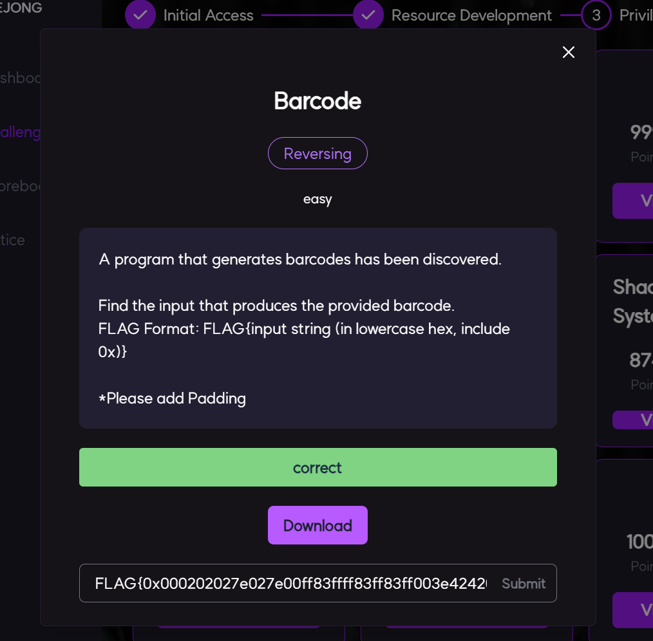
- (FLAG{0x000202027e027e00ff83ffff83ff83ff003e424202424000fffdffcfffff83ff}) 예시처럼 hex값 맨 앞 두자리는 16진수 접두어로 변경하고 플래그 형식으로 잘 작성해서 답을 입력하면 된다.

